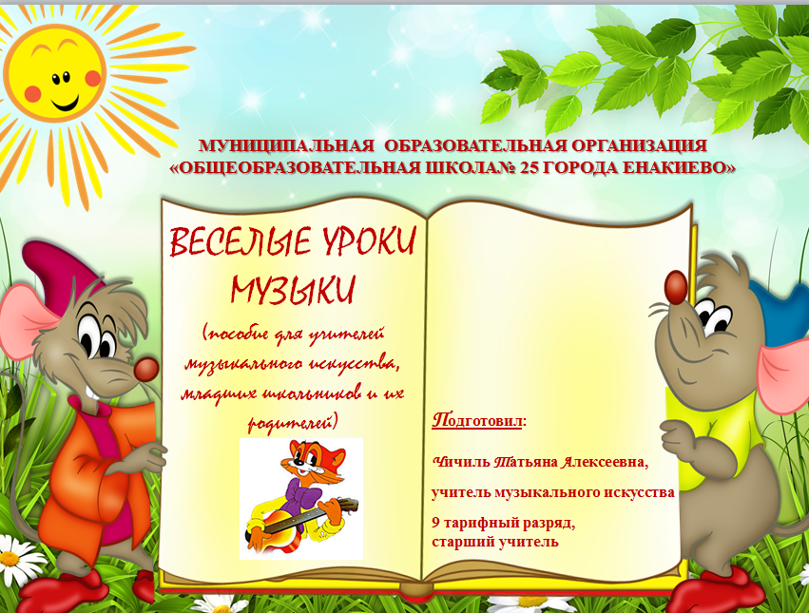
От автора
Данное пособие составлено на основании нормативных документов:
1. Государственного образовательного стандарта начального общего образования, утверждённого приказом МОН ДНР от 25.07.2018 № 665.
2. Примерной основной образовательной программы по учебному предмету «Музыкальное искусство. 1-4 кл.»/ сост. Манейчик М.В., Синенко-Панченко И.В., Марунич М.Ю. – 3-е изд. перераб, дополн. – ГОУ ДПО «ДонРИДПО». – Донецк: Истоки, 2019. – 50 c.
Цель пособия: формирование музыкальной культуры как неотъемлемой части духовной культуры школьников.
Задачи: формировать эмоционально-ценностное отношение учащихся к музыкальному искусству, потребность в музыкально - досуговой деятельности;
развивать музыкально-образное мышление школьников в процессе постижения музыкальных произведений разных жанров, форм, стилей;
воспитывать у учащихся музыкально - эстетического чувства, восприятия, сознания, вкуса.
Музыка – мощное средство художественного воспитания детей. Особенно важно чтобы нужное эстетическое воздействие осуществлялось комплексно и имело необходимое продолжение в условиях семьи в виде творческих домашних заданий и игр с музыкальными элементами.
Материал предназначен для работы с учащимися 1-2 класса начальной школы. Данное пособие учителя музыкального искусства могут использовать в качестве элементов на уроках, во внеурочной деятельности, а родители – как компонент разумно проводимого досуга.
Материал пособия знакомит учащихся с элементами и понятиями музыкальной грамоты, включенными в программу по музыке для начальных классов общеобразовательной школы. Формы работы рассчитаны на догадку, сюрпризный момент, элементы игры, творческий компонент. Оригинальные песни, стихи и задания активизируют внимание, воображение, помогают развить творческие способности детей. Пособие может быть использовано как в печатном варианте, так и в электронном (в формате презентации Power Point). Электронное пособие дает возможность работы с ней ученикам разного уровня подготовленности. Ученик может возвращаться к пройденному материалу или брать опережающий материал.

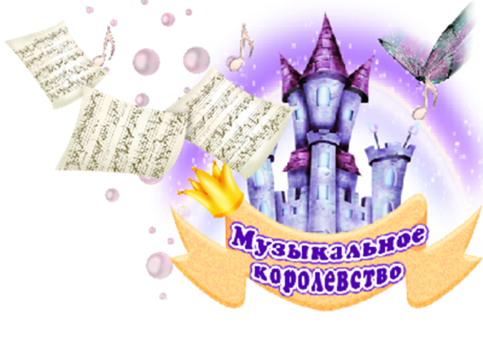  Ребята, приглашаю вас в удивительную страну Музыки!  Шаг за шагом вы начнете познавать загадочный музыкальный мир. Мы будем петь песни, слушать музыкальные произведения, и постепенно вы научитесь воспринимать и понимать красоту музыки.  УСПЕХОВ И ПРИЯТНЫХ ОТКРЫТИЙ!  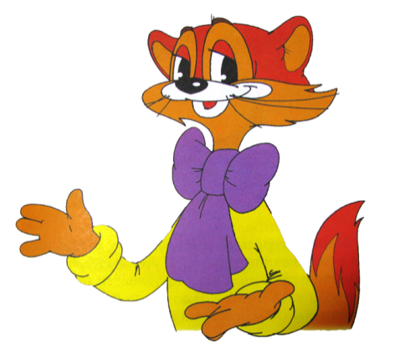 | 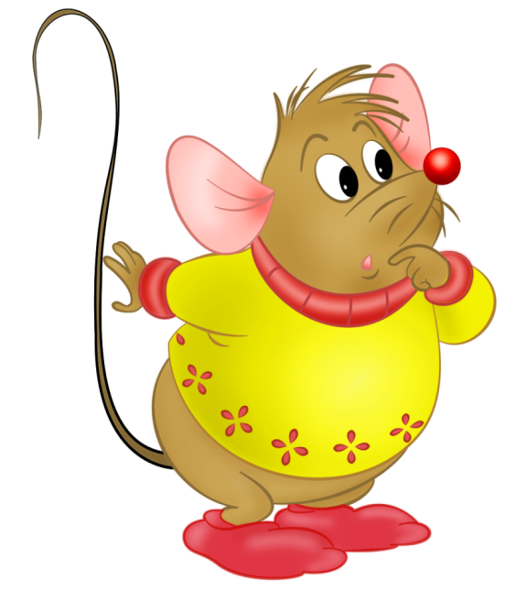  Леопольд, и мы хотим!  Тогда знакомьтесь с условными обозначениями и в путь!  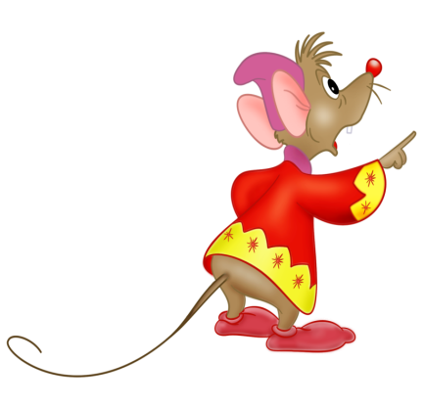  Прослушайте музыкальное произведение.  Рассмотрите рисунки и выполните задания.  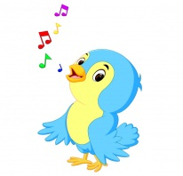 Споем вместе
У нас урок необычный —  Немного на нём непривычно.  Приветствие, сказки, игры, задания -  Все музыкальное.  МУЗЫКАЛЬНОЕ ПРИВЕТСТВИЕ  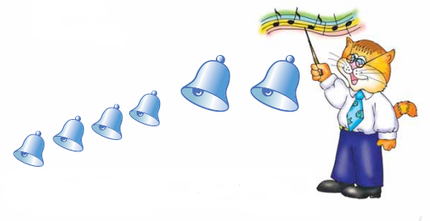  Здравствуйте, ребята! Рад я видеть вас.  Здравствуйте, учитель!  Добрый день, наш класс. | Настаёт волшебный час,  Музыка придет сейчас.  Но вначале тишина  К нам заходит в класс ОНА.  Музыка — это искусство, которое языком звуков передает чувства людей и изображает окружающий мир.  УЧИМСЯ СЛУШАТЬ МУЗЫКУ  Ребята, подскажите, как нужно слушать музыку?  вдумчиво  тихо  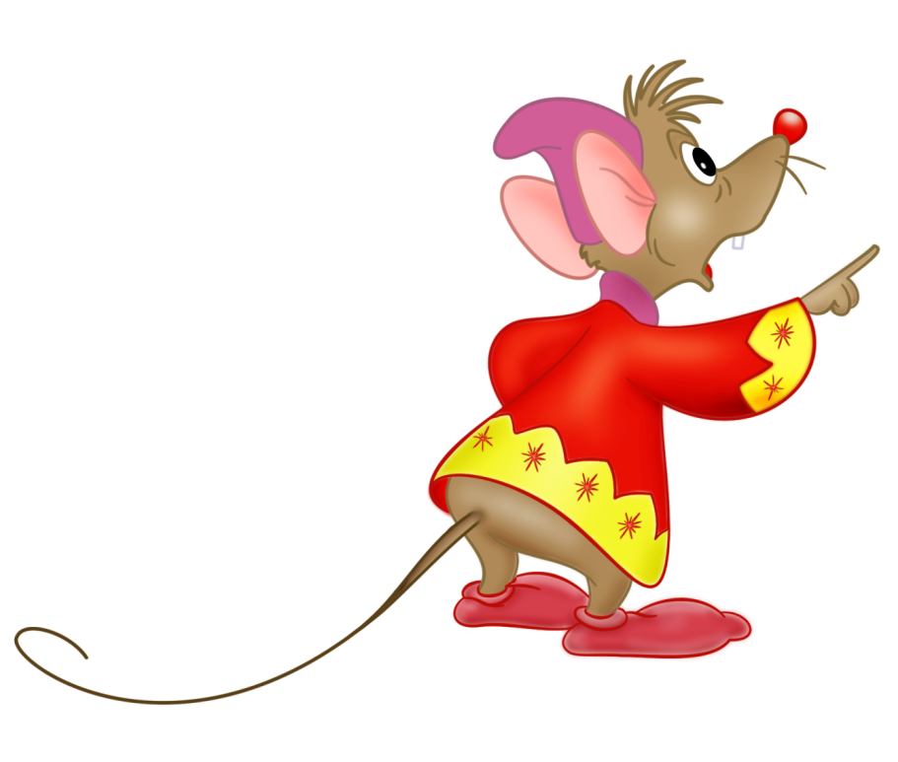  вдумчиво  СЛОВА - ПОДСКАЗКИ  внимательно  тихо  сосредоточенно

Музыка всюду живёт  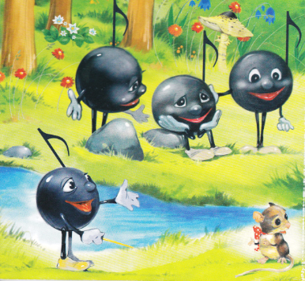  Ветер чуть слышно поёт,  Липа вздыхает у сада…  Чуткая музыка всюду живёт —  В шелесте трав,  В шуме дубрав —  Только прислушаться надо.  Звонко струится ручей,  Падает гром с небосвода —  Это мелодией вечной своей  Мир наполняет природа!  В. Семернин  С. Прокофьев Ходит месяц над лугами  Какие чувства вызывает у вас эта музыка? Почему? Кто и как «поёт» мелодию? | Звуки природы, которые вы слышите: журчание ручейка, гудение шмеля, пение птиц — шумовые. А существуют звуки особенные — музыкальные. Их поют или исполняют на музыкальных инструментах.  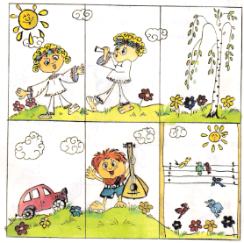  Ребята, помогите нам найти картинки с музыкальными звуками!
Музыка может воспроизводить даже «голоса» насекомых. Вспомните «голоса» насекомых, которых вы знаете.  Над цветочком шмель летает  и нектар там собирает.  Шмель мохнатый и большой,  он к цветочку — всей душой!  В. Афанасьевич  Н. А. Римский – Корсаков. Полёт шмеля (из оперы "Сказка о царе Салтане)  Ребята, а теперь мы отправляемся в гости в Музыкальное королевство к королеве Мелодии.  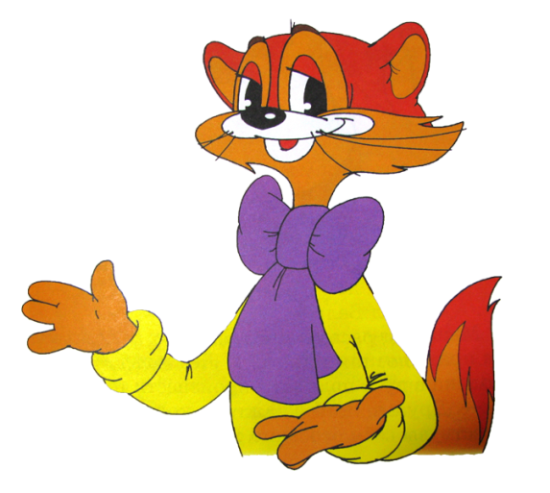 | Мелодия – это напев.  Мелодию называют «душой музыки». Как вы думаете, почему?  П. И. Чайковский. Мелодия.  Д. Кабалевский. Клоуны  Мелодия может быть радостной, грустной, игривой, задумчивой. Мелодию можно сыграть на музыкальном инструменте или спеть.  Определите, какая мелодия в этих пьесах?
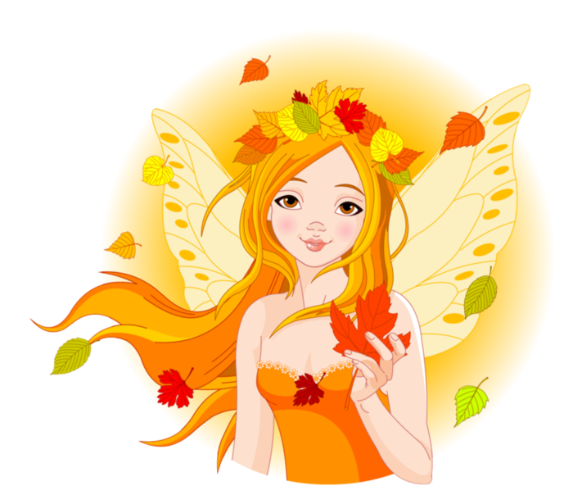  В Музыкальном королевстве жила одна девочка. Без нее не обходился ни один праздник в королевстве. Там, где она появлялась, люди начинали петь. А звали девочку – Песня.  Песня – это музыкальное произведение, которое поют.  Песня состоит из куплетов. Куплет имеет запев и припев. Стихи к песне сочиняет поэт, а музыку – композитор.  Рассмотрите веночек, который сделала девочка Песня. Почему цветы имеют разные цвет и форму? | Л. Бетховен. Сурок.  П.И. Чайковский. Неаполитанская песенка  Какое настроение у этих песен?  Чем они отличаются друг от друга?  Рассмотрите рисунки. О каких песнях они вам напомнили?  В. Шаинский, М. Пляцковский «Улыбка».  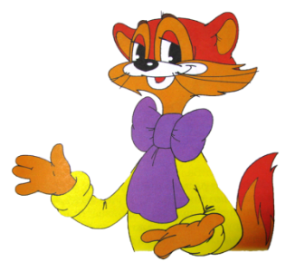  Сколько куплетов в этой песне?  Какая Ваша любимая песня?

УЧИМСЯ ПЕТЬ  Чтобы правильно петь,  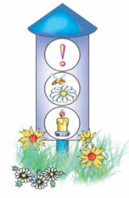  Нужно встать или сесть.  Ноги в пол упри сильней,  Спинку выпрями скорей.  Руки, плечи – все свободно,  Петь приятно и удобно.  Раз – вниманье!  Два – вдыхаем!  Три – дружно петь мы начинаем | ВДОХ  спокойный и полный, как нюхаем цветок ,  но быстрый, потому что может прилететь пчёлка.  ВЫДОХ  долгий и плавный, как дуем на огонёк так, чтобы не загасить пламя свечки.  Попевка — упражнение для голоса, готовит голос к пению.  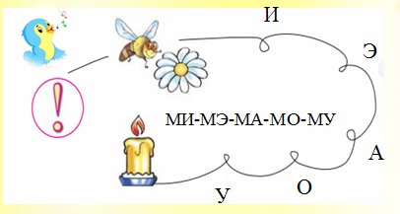

Танец- ритмичные движения и музыка, под которую можно танцевать.
Сегодня мы с вами в Музыкальном королевстве заглянем на улицу Танцевальных ритмов. Жители этой улицы каждый день танцуют только один танец:
в понедельник - полонез,
во вторник - мазурку,
в среду – польку,
в четверг – танго,
в пятницу – ча-ча-ча,
в субботу – румбу,
в воскресенье – вальс.
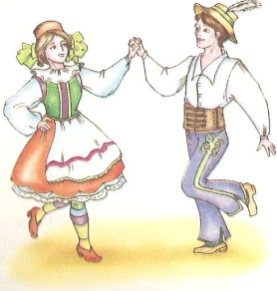
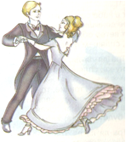
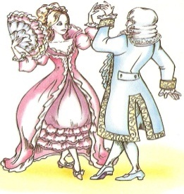

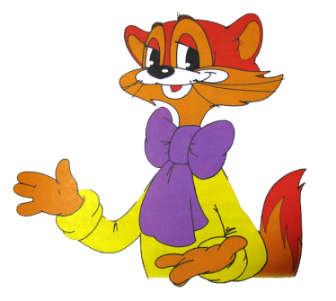
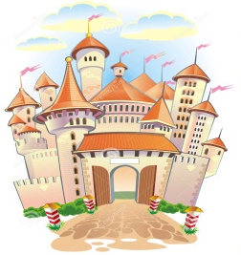
Послушайте музыку, и определите: какой день в Музыкальном королевстве?
П.И. Чайковский. Детский альбом (Полька)
Д. Б. Кабалевский. Маленькая полька .
С. С. Прокофьев . Вальс из «Детской музыки»

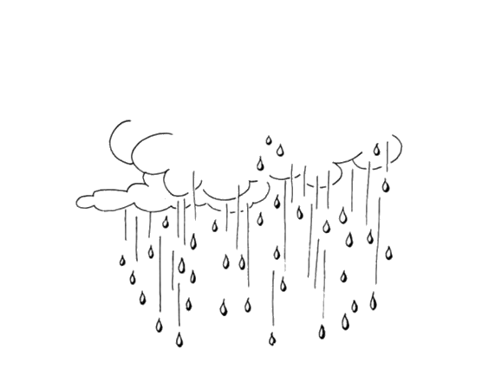
Какие танцы вы знаете?
Поинтересуйтесь, какие танцы знают ваши родители, родственники.
Придумайте танец осенних листьев или дождевых капель, исполните его на бубне или барабане.

П.И. Чайковский. Детский альбом (Полька)
Д. Б. Кабалевский. Маленькая полька .
С. С. Прокофьев . Вальс из «Детской музыки»
Послушайте музыку, и определите: какой день в Музыкальном королевстве?
Придумайте танец осенних листьев или дождевых капель, исполните его на бубне или барабане.
Поинтересуйтесь, какие танцы знают ваши родители, родственники.
Какие танцы вы знаете?
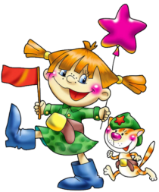
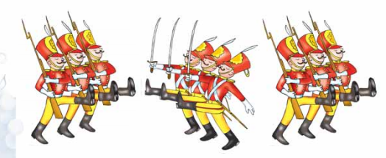
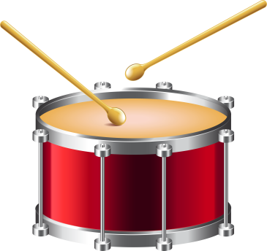
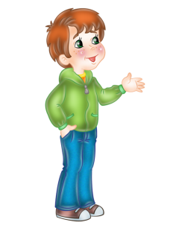
В нашей жизни все подчиняется ритму.
Каждая мелодия имеет собственный ритм — последовательность коротких и длинных звуков.
Прохлопайте ритм своего имени.
На каких на подручных предметах можно отбивать ритм?
Под барабанную дробь лучше всего маршировать. Бегать и прыгать под нее не очень удобно. Плавные и медленные движения то же не получаются.
Марш— это четкая, упругая музыка, под которую легко маршировать.
Когда и где вам приходилось слышать марши?
Какая музыка по характеру у марша?
П. И. Чайковский «Марш деревянных солдатиков»
Сколько в марше частей? Какие из них одинаковые? Подсказки ищите на рисунке.
Гремит барабан
чётко, гулко и звонко.
Две палочки бьют
по тугой перепонке.
Он песни петь хочет, но в след
Звучит только ритм, а мелодии нет.
В Музыкальном королевстве живет мальчик по имени Ритм. Он любит все считать. Прогуливаясь по одним улицам королевства под звуки музыки, он четко шагает, по другим улицам – быстро бегает, проговаривая: «Тук-тук, тук-тук…», что в переводе его необычного языка означает «Раз-два, три – четыре…»
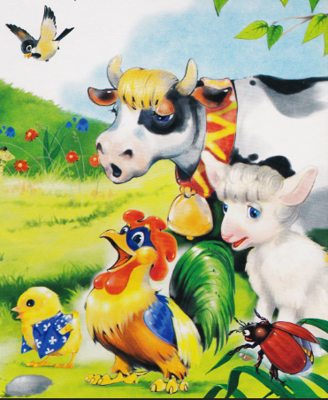
Музыкальные звуки бывают высокие и низкие.

Распевают звонко птицы,
Дождь косой в окно стучится,
Мышка в подполе шуршит,
Колокол в тиши звенит.
Шепчет тихо лист осенний,
Ручеек журчит весенний,
Утром петушок кричит,
И коровушка мычит.
Тоненько пищит цыпленок,
Блеет жалобно ягненок,
Майский жук в траве жужжит,
Соловей в лесу свистит.
Голосов вокруг - не счесть,
Среди них твой голос есть.
Низок он или высок,
Твой красивый голосок?
О. Иванова
На листе как на рояле,
Клавиши нарисовали
Если мы решили вместе
Песню для друзей сыграть,
Будут звуки этой песни
В средних клавишах звучать.
Будто голоса ребят,
Эти клавиши звучат

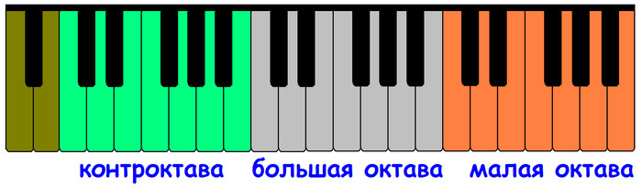

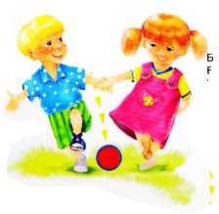
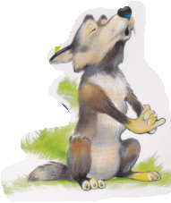
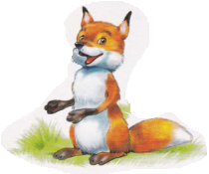
Низким голосов реветь
Может зверь лесной – Медведь.
Мишкин голос бас зовется,
Очень низко бас поется.
Слева клавиши у нас
Будто Мишкин голос - бас

Очень тонок и высок
Нежный птичий голосок.
Без труда найти мы сможем
Звук, на птичий свист похожий.

Д. Кабалевский. Зайчик дразнит медвежонка.
Как композитор рассказал о зайчике и медвежонке?

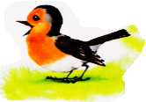
Рядом с Мишкой волк живет.
Тоже низко он поет.
Дальше звуки чуть повыше,
В них лисичку ты услышишь.

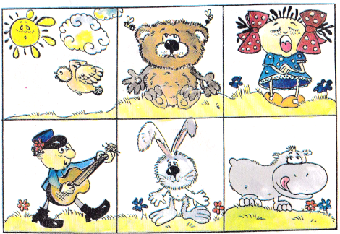
Представьте, что овощи и фрукты запели. Кто будет петь выше — Тыква или Огурчик, Капуста или Морковка, Кабачок или ягодки Малины?

Ребята, помогите подобрать картинки к высоким, низким и средним звукам!
Музыкальные звуки бывают громкими и тихими.  Их обозначают итальянскими словами:  форте(f ) — громко,  пиано(p ) — тихо.  Все на свете дети знают:  Звуки разные бывают.  Чтобы громкость инструментов распознать,  Подумай, как они должны звучать.  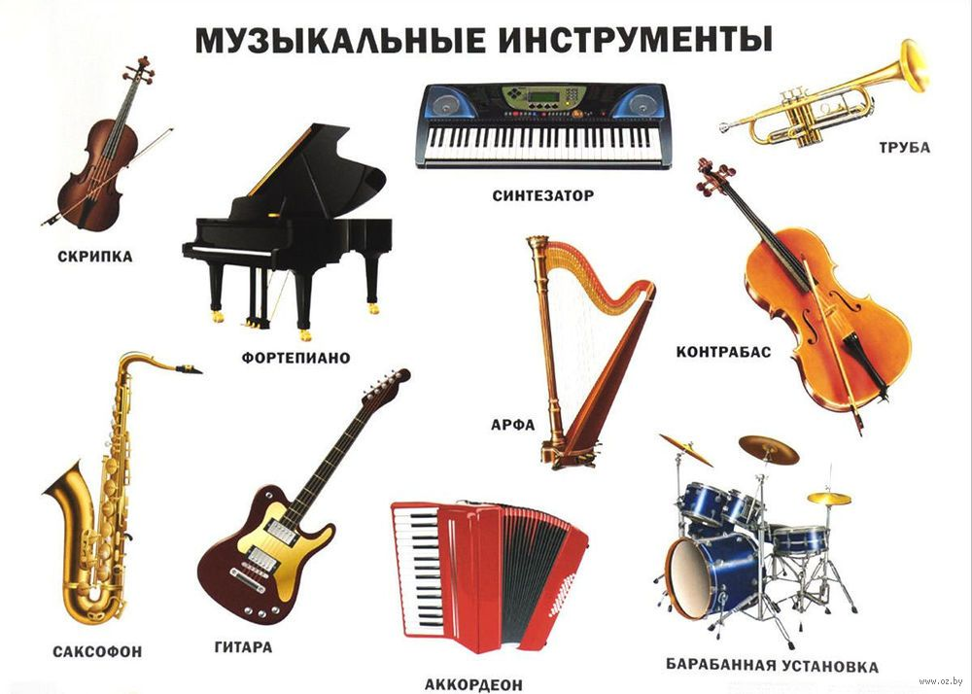  Выберите инструменты для исполнения тихой музыки. | В темном лесу стоит избушка на курьих ножках. Её хозяйка — Баба-яга. Музыкальный портрет Бабы - яги композитор создал чередованием громких и тихих звуков.  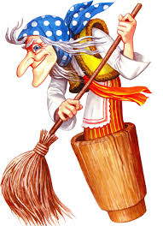  П. И. Чайковский. «Баба-яга»  Слушая музыку, определите громкие и тихие звуки:  на форте(f ) — поднимайте руки вверх,  на пиано(p ) — опускайте руки вниз.

Для записи музыкальных звуков есть специальные знаки — ноты. Ноты записывают в виде маленького овала.  Иногда к нему добавляют палочку-штиль и хвостик.  Шагают ноты с нами  Красивыми рядами.  И их узнать так просто:  овал, плюс штиль, плюс хвостик.  Нот на свете ровно семь,  И они известны всем.  ДО, РЕ, МИ, ФА, СОЛЬ, ЛЯ, СИ –  Нотки в гости пригласи!  Семь звуков  знаю я – спроси!  Семь; до, ре, ми,  фа, соль, ля, си.  Но как же в нотную тетрадь  Их безошибочно собрать? | 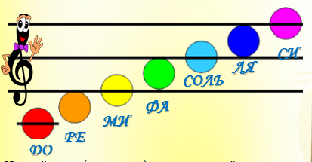  Нотный стан (нотоносец) — пять линий для записи нот. В начале нотного стана пишут скрипичный ключ.  Послушай, как звучат ноты. Пропой их.  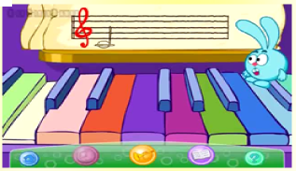
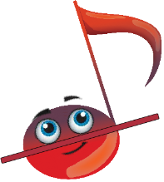  Вышли ноты на зарядку  На спортивную площадку.  «ДО!» – сказала нота ДО. | Нота ЛЯ легко и смело  «Ля» умело всем пропела.
Всем на утренней заре  «Ре!» – сказала нота РЕ | Прибежала СИ с приветом,  Только «си» сказав при этом.
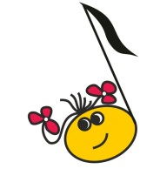  Лаконичной МИ была,  Только «ми» произнесла. | Ой, мы метим все в артистки!  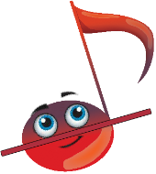
ФА пришла и без проблем  Просто «фа» сказала всем. | Ах, мы метим все в солистки!
Только «соль» сказала СОЛЬ,  Ей понятна эта роль. | И в симфонии, и в песне  Мы должны быть только вместе.  Только вместе мы сильны,  Яркой музыкой полны!

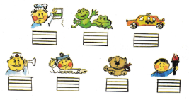  Хорошо ли вы запомнили ноты? Напишите их на нотном стане. Веселые картинки помогут вспомнить ноты.  Ребята, вы уже знаете все ноты Их всего семь. Каждая живет в своем домике. У них есть любимая игра – «Прятки». | Назовите неподписанные ноты
 |  | 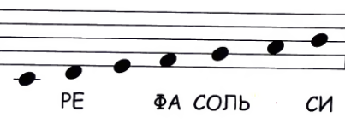
 | Где должны быть недостающие ноты?
 |  | 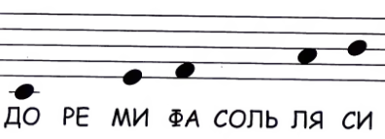
Измените имена так, чтобы «спрятать» в них названия музыкальных звуков.
Например, Федя – ФёДОр, Валентина – ВаЛЯ.
Ольга, Юлия, Дима, Николай, Андрюша, Люда, Галина, Веня, Полина, Володя, Анатолий, Афоня

Прочитайте стихотворение  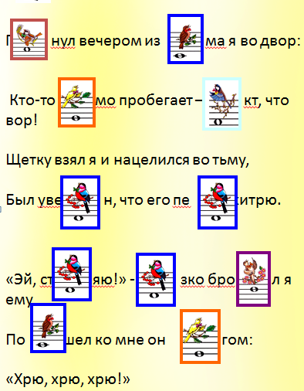  Стихотворение Ю.Хазанова; ребус М.Михайловой / | 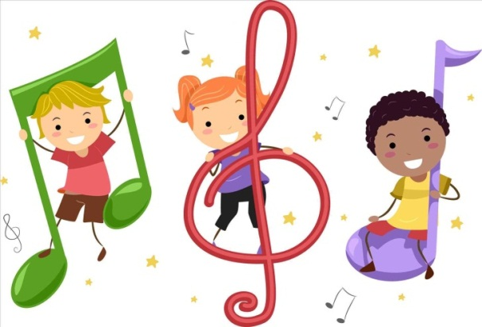  М  Е  Л  О  Д  И  Я  Какие ноты спрятались в кроссворде?
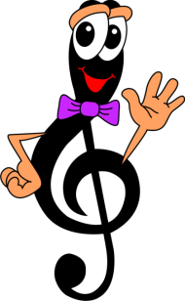
Дин-дилинь, звенит звонок.
Вот окончен наш урок.
Ты дорогу в нотный мир
Для себя сейчас открыл.
Отправляйся смело в путь
И урок наш не забудь!

Использованная литература:  1. Волков С. Первые уроки для малышей. М., «Омега», 2001 г.  2. Еремеева М.В. Музыкальная азбука. 1-4 классы. – М.: Издательство «Экзамен»,, 2019. – 78 с.  3. Иванова О. Музыкальный букварь для малышей. -Ростов-на-Дону: Издательский дом «Проф –Пресс», 2006 г.  4. Музыка. 1 класс: система уроков по учебнику Е.Д. Критской, Г.П. Сереевой, Т. С. Шмагиной / авт.-сост. О.П. Лагунова. – Волгоград: Учитель, 2017. – 182 с. | Интернет – источники:  Козлова Н. Музыка вокруг нас https://www.youtube.com/watch?v=GPFj5Ev983I  Песня «До-ре-ми-фа-соль» https://www.youtube.com/watch?v=S81ZE8e7y9w  Поем песенки вместе со Смешариками https://www.youtube.com/watch?v=WX2322R0cOs  Леопольд http://static.tunnel.ru//media/images/2016-06/post/28902/1393358853337388_orig.png  Музыкальное королевство http://www.muz-urok.ru/wpimages/wpdbf29f4a_06.png  Мальчик http://dutsadok.com.ua/clipart/ljudi/186424b81e14.png

